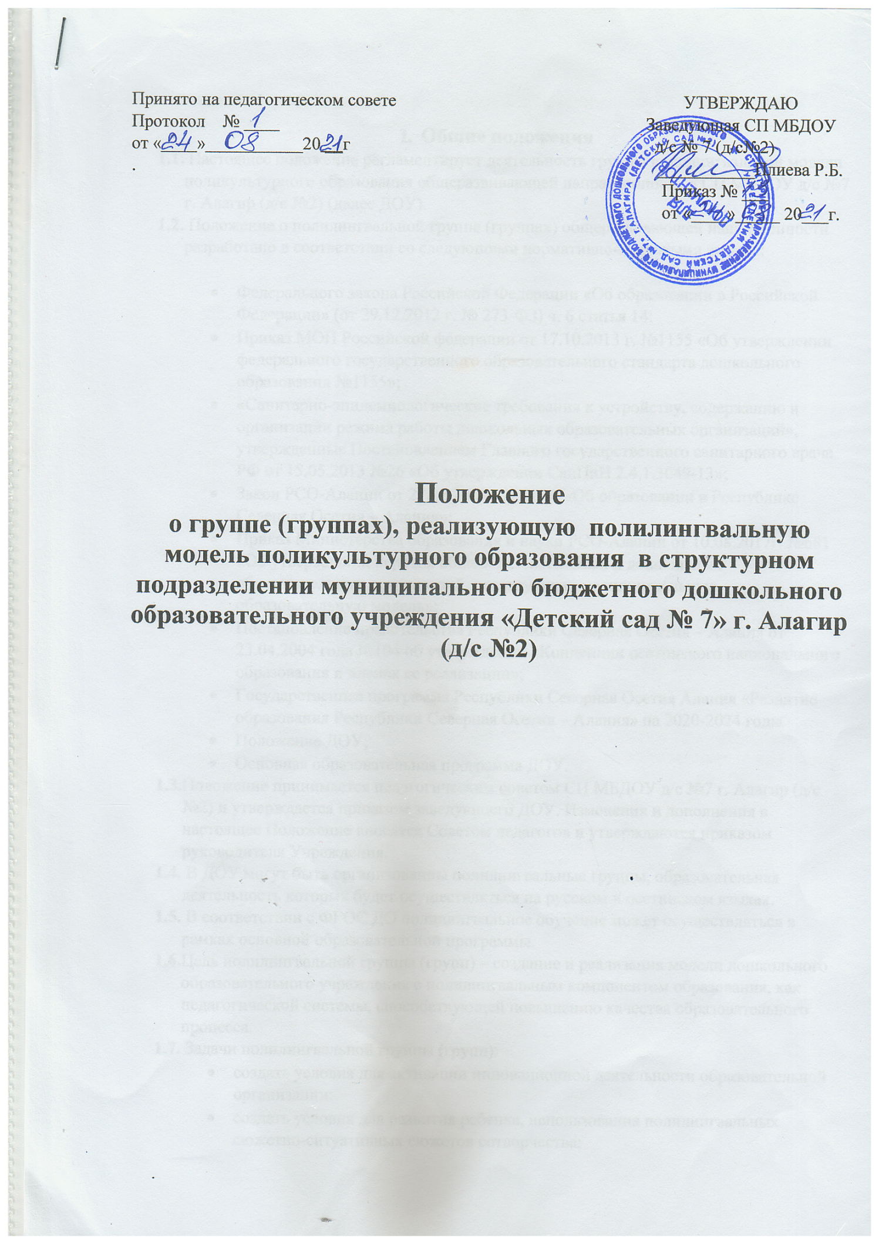

- Общие положения
  - Настоящее положение регламентирует деятельность группы полилингвальной модели поликультурного образования общеразвивающей направленности в СП МБДОУ д/с №7 г. Алагир (д/с №2) (далее ДОУ).
  - Положение о полилингвальной группе (группах) общеразвивающей направленности разработано в соответствии со следующими нормативно-правовыми актами:

- Федерального закона Российской Федерации «Об образовании в Российской Федерации» (от 29.12.2012 г. № 273-ФЗ) ч. 6 статья 14;
- Приказ МОН Российской федерации от 17.10.2013 г. №1155 «Об утверждении федерального государственного образовательного стандарта дошкольного образования №1155»;
- «Санитарно-эпидемиологические требования к устройству, содержанию и организации режима работы дошкольных образовательных организаций», утвержденные Постановлением Главного государственного санитарного врача РФ от 15.05.2013 №26 «Об утверждении СанПиН 2.4.1.3049-13»;
- Закон РСО-Алании от 27.12.2013 г.№61-рз «Об образовании в Республике Северная Осетия – Алания»;
- Приказ Министерства образования и науки РСО-Алании от 10.08.2017г. №681 «Об утверждении перечня общеобразовательных и дошкольных образовательных организаций, реализующих полилингвальную образовательную модель»;
- Постановление правительства Республики Северная Осетия – Алания от 23.04.2004 года №104 об утверждении «Концепции осетинского национального образования и планах ее реализации»;
- Государственная программа Республики Северная Осетия Алания «Развитие образования Республики Северная Осетия – Алания» на 2020-2024 годы
- Положение ДОУ;
- Основная образовательная программа ДОУ.
  - Положение принимается педагогическим советом СП МБДОУ д/с №7 г. Алагир (д/с №2) и утверждается приказом заведующего ДОУ. Изменения и дополнения в настоящее Положение вносятся Советом педагогов и утверждаются приказом руководителя Учреждения.
  - В ДОУ могут быть организованны полилингвальные группы, образовательная деятельность которых будет осуществляться на русском и осетинском языках.
  - В соответствии с ФГОС ДО полилингвальное обучение может осуществляться в рамках основной образовательной программы.
  - Цель полилингвальной группы (групп) – создание и реализация модели дошкольного образовательного учреждения с полилингвальным компонентом образования, как педагогической системы, способствующей повышению качества образовательного процесса.
  - Задачи полилингвальной группы (групп):
- создать условия для активации инновационной деятельности образовательной организации;
- создать условия для развития ребенка, использования полилингвальных сюжетно-ситуативных сюжетов сотворчества;
- обогатить содержание развивающей предметно-пространственной среды в условиях функционирования полилингвальной модели образования;
- внедрить в практику работы с детьми проектную деятельность по полилингвальной модели образования.
  - Преимущество полилингвальной группы (групп):
- возможность непрерывного обучения на русском и осетинском языках в группе с полилингвальной моделью образования;
- подготовка воспитанников полилингвальной группы для дальнейшего обучения и расширения сферы межкультурного общения, повышение мотивации в изучении родного и русского языков;
- умение воспитанниками полилингвальных групп различать два языка и пользоваться каждым из них отдельно.

- Организация деятельности полилингвальной группы
  - Полилингвальные группы функционируют 5 дней в неделю с 12-ти часовым ежедневным пребыванием детей в ДОУ.
  - Обучение дошкольников языкам состоит в использовании современных образовательных технологий. Языки изучаются, как средство общения. Предусматривается широкое использование мультимедийного оборудования, наглядно-демонстрационного и раздаточного материала.
  - Полилингвальная модель обучения ставит перед собой следующие задачи:
обогащение словарного запаса;
- правильное произношение звуков, свойственных изучаемым языкам;
- составление предложений и развитие разговорной речи;
- развитие связной речи;
- ознакомление детей с русской и осетинской литературой и фольклором, культурой и традициями, национальной одеждой, народными праздниками.

- Образовательный процесс в полилингвальной группе (группах)
  - Образовательный процесс организуется в соответствии с образовательной программой «Истоки» научный руководитель д.п.н. Л.А. Парамонова и «ТЦ Сфера» 2015г. От рождения до школы» под редакцией Н. Е. Вераксы, Т. С. Комаровой, М. А. Васильевой, Москва, г. «МОЗАИКА-СИНТЕЗ», 2014 год издание 3-е, исправленное и дополненное.
  - Методическое сопровождение для работы в группах полилингвальной модели предоставляется кафедрой ЮНЕСКО при СОГПИ – перспективное планирование и конспекты по всем образовательным областям.
  - Старший воспитатель осуществляет методическое сопровождение, систематический контроль и несет ответственность за правильную организацию образовательного процесса в полилингвальных группах.

- Деятельность воспитателей и воспитателя по родному языку.
  - Воспитатели и воспитатель по родному языку:
- проводят занятия с воспитанниками;
- дополнительно организуют работу индивидуально;
- строят свою работу в соответствии с программой и с учетом возрастных возможностей воспитанников;
- используют разнообразные формы работы: занятия, беседы, наблюдения, экскурсии.
- проводят чтение художественной литературы на русском и осетинском языках;
- создают в группах благоприятные условия для изучения русского и осетинского языков;
- принимают участие в работе педсоветов;
- проводят открыты занятия для воспитателей и с приглашением родителей;
- ведут просвещение родителей (законных представителей через беседы, папки-передвижки по изучению и развитию осетинского языка;
- несут ответственность за охрану жизни и здоровье воспитанников во время занятий.

- Заключительная часть
  - Настоящее положение принимается на педагогическом совете ДОУ.
  - Срок данного положения не ограничен и действует до принятия нового.
  - Все изменения и дополнения в настоящее Положение вносятся педагогическим советом ДОУ и принимаются на его заседании.
  - ДОУ обеспечивает доступность Положения на сайте организации.

